Jugend am Werk Steiermark

Einzigartigkeit
durch Vielfalt

Facts & Figures
Stand: Juni 2017

Über Stock und Stein

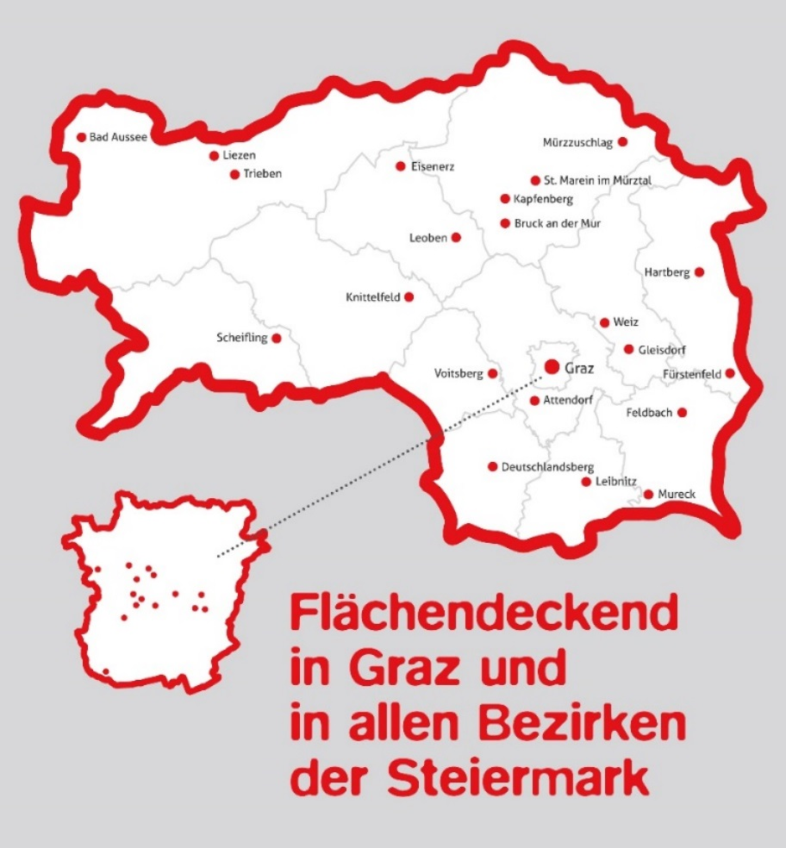
Die Jugend am Werk Steiermark GmbH zählt zu den führenden Anbietern sozialer Dienstleistungen in der Steiermark. Ziel der in allen steirischen Bezirken und flächendeckend in Graz organisierten 80 Einrichtungen ist, die Lebenswelten der Menschen in ihrer direkten Umgebung zu verbessern und sie mit entsprechenden Angeboten und Leistungen vor allem in schwierigen Lebensphasen zu unterstützen. Gemeinsam mit den Betroffenen neue Lösungsansätze aufzeigen, vorhandene Ressourcen aktivieren, Chancen entwickeln und dabei die Individualität der Begleiteten und ihrer Umgebung mit all ihren Wünschen und Bedürfnissen nie aus den Augen verlieren: Dies ist die Grundhaltung, die sich im gesamten Tun und Handeln von Jugend am Werk widerspiegelt.

Als gemeinnütziges Unternehmen verfolgt Jugend am Werk keine Gewinnabsichten. Der Erfolg soll daran gemessen werden, wie zufrieden diejenigen sind, die unsere Angebote in Anspruch nehmen und inwieweit deren Lebensrealitäten im Sinne von Chancengleichheit verbessert werden können.

Das Vielfalt-Vitamin im Blut
Jugend am Werk ist ein durch und durch vielfältiges Unternehmen. Das zeigt sich nicht nur in der Breite der Dienstleistungen und in der Expertise und Erfahrung unserer 1.033 MitarbeiterInnen. Vielfalt wird vor allem und ganz besonders an den Menschen sichtbar, die wir begleiten dürfen.
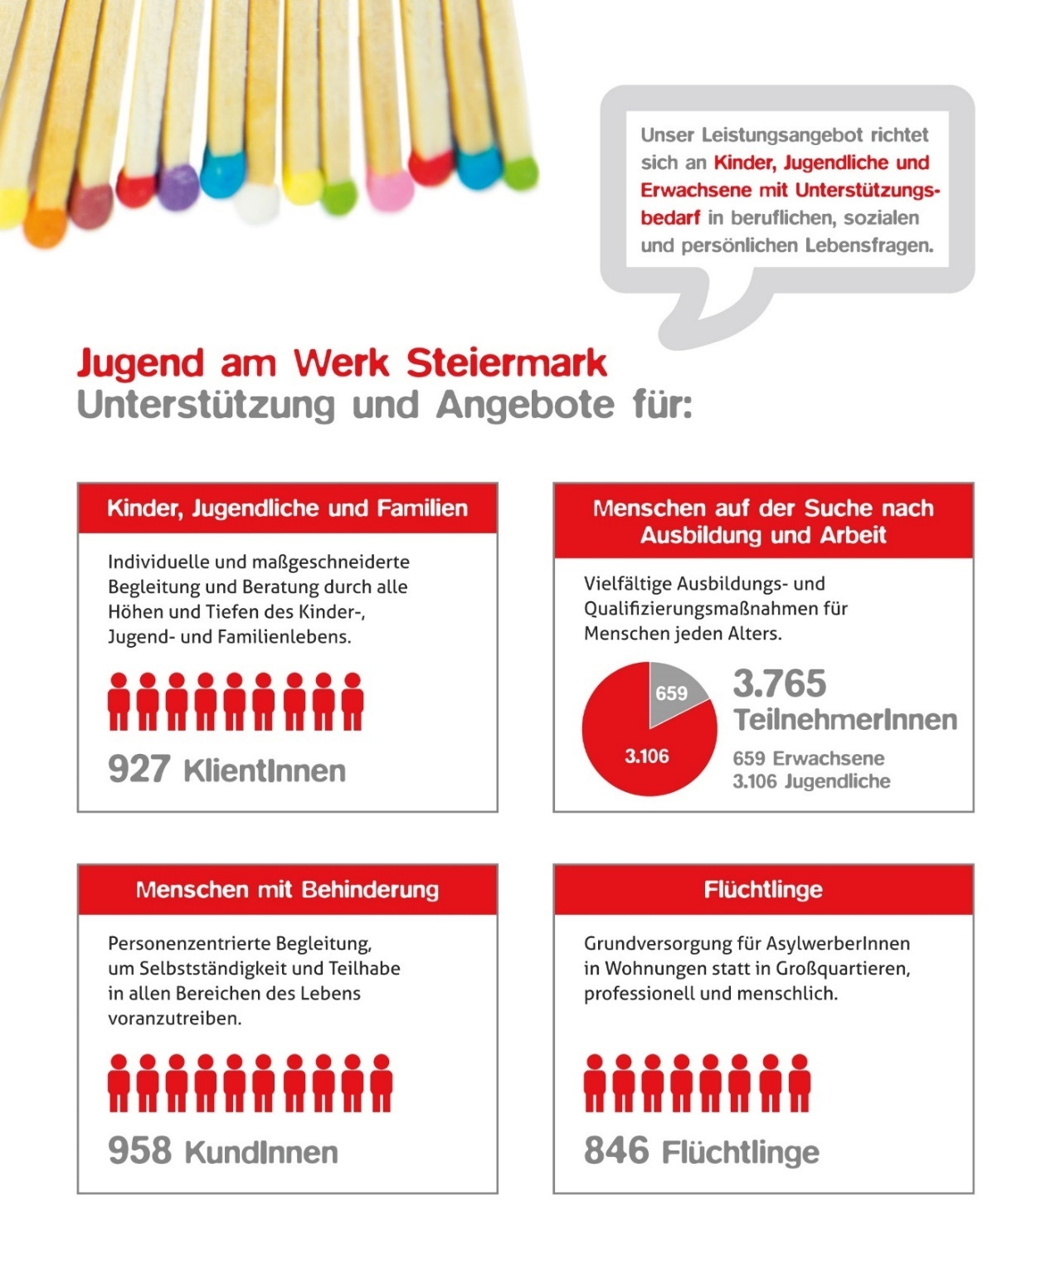

Jeder Mensch ist einzigartig. So auch seine Bedürfnisse, die vor allem dann, wenn’s mal nicht so gut läuft, eine ganzheitliche Betrachtung und einen geschärften Blick verdienen. Vielfalt ermöglicht, diesen Fokus zu halten und schafft ganz nebenbei noch etwas anderes: Synergie. Wer fokussiert bleiben will, muss Ressourcen bündeln, zusammenarbeiten, die Reibeflächen im Unternehmen gering halten. Dann können aus Chancen individuelle Lösungen für alle werden.

Weil Arbeit mehr sein kann

Arbeit kann viel mehr sein, als morgens aufzustehen und Geld für die Miete zu verdienen. Wer bei Jugend am Werk arbeitet, entscheidet sich für einen der vielfältigsten und größten steirischen Sozialdienstleister mit hohem Qualitätsanspruch.

Unsere 1033 MitarbeiterInnen sind so vielfältig wie das Unternehmen selbst und dennoch haben sie vieles gemein: Sie sind gut ausgebildet und haben Lust auf Weiterbildung und Fortbildung, Freude am Tun, Respekt und Wertschätzung gegenüber anderen und anderem. Ihre hohe Fachlichkeit und Professionalität wird von KundInnen und AuftraggeberInnen gleichermaßen geschätzt.
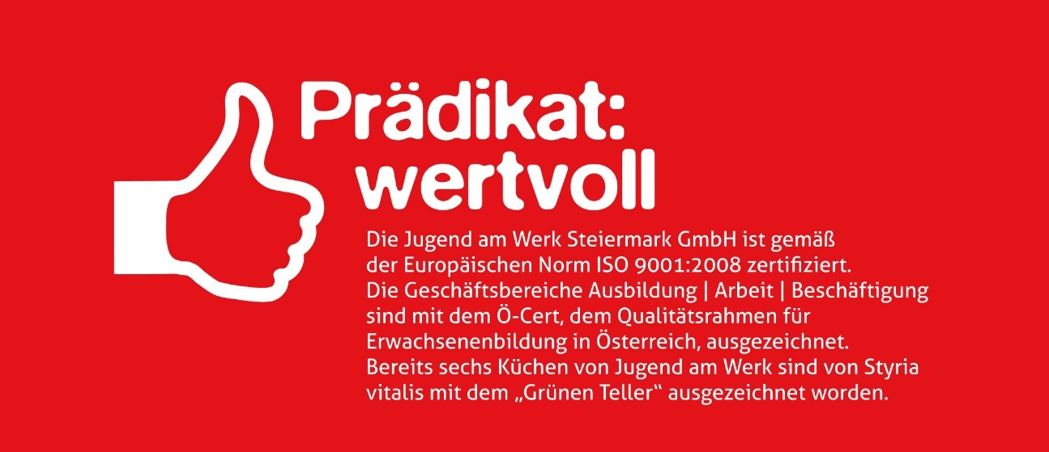

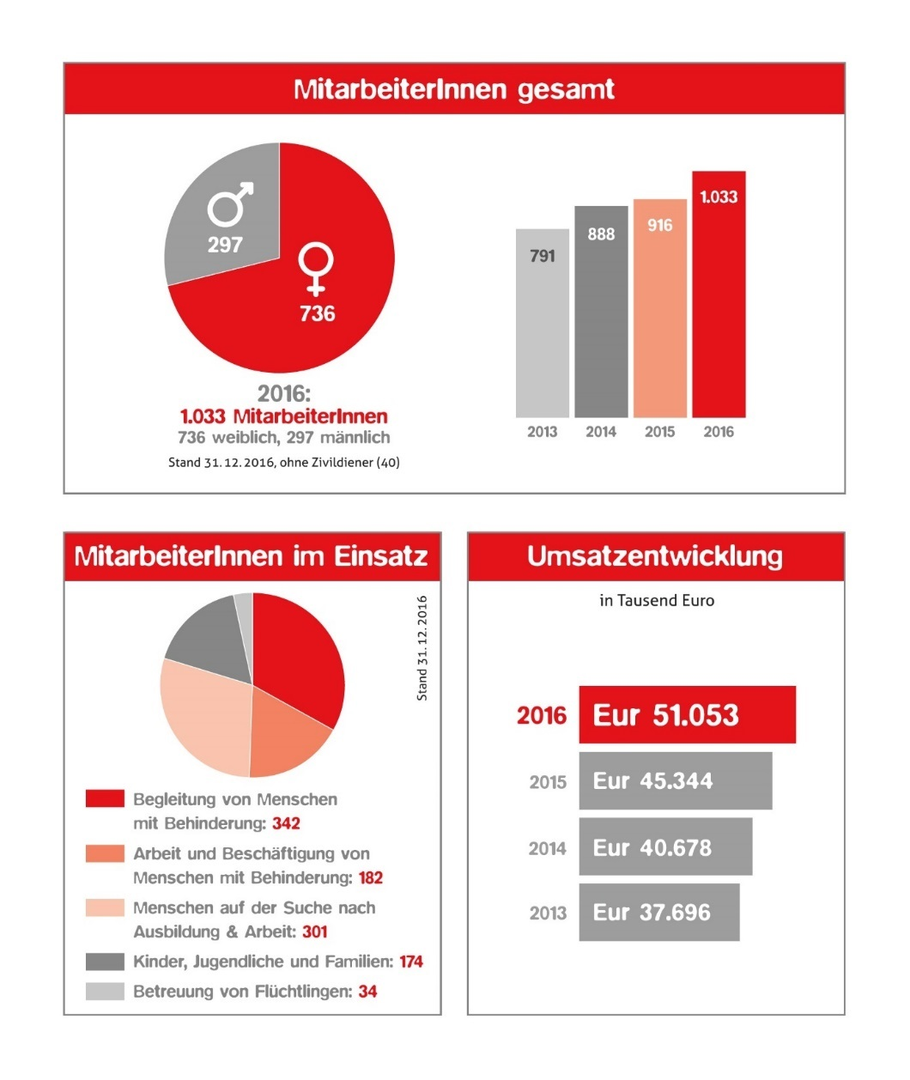

Montag Italien,
Dienstag Finnland
Europaweit vielfältig vernetzt.

Ja, er wird gewagt. Der Blick über den Tellerrand. Und zwar selbstbewusst und mutig. Seit vielen Jahren ist Jugend am Werk gefragter Koordinator und Kooperationspartner zahlreicher EU-weiter Projekte. Teils als Partner, Teils als Projektleiter. Warum? Weil es unseren Anspruch verbildlicht, im internationalen Kontext ein innovativer und gestaltender Player im Rahmen der Sozialwirtschaft zu sein. So kann es gelingen, Methoden und Instrumente weiterzuentwickeln, Erfahrungen auszutauschen und Neues entstehen zu lassen.
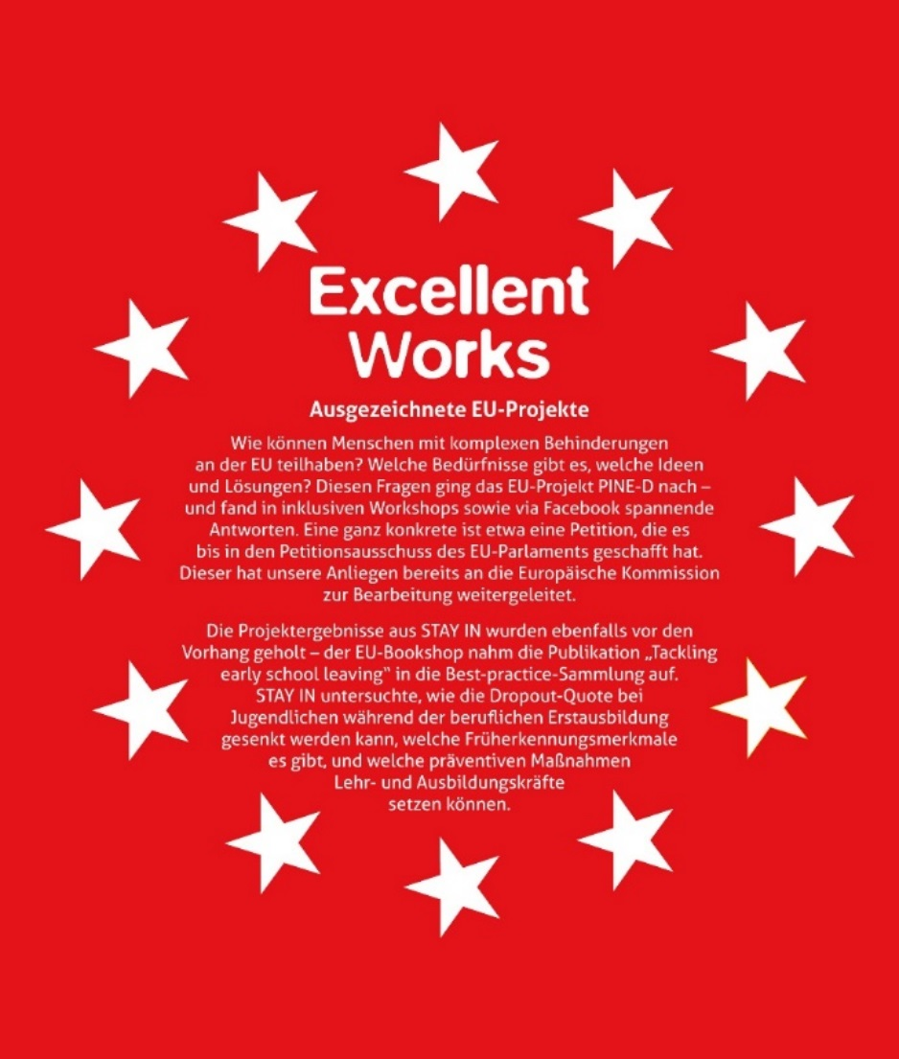
Ein Blick zurück
Historischer Abriss

- 1948: Der Verein Jugend am Werk wird gegründet. Ziel ist es, die hohe Jugendarbeitslosigkeit nach dem 2. Weltkrieg zu verringern.

- 1960er Jahre: Die Arbeit mit Menschen mit Behinderung wird ein zusätzliches, zentrales Aufgabengebiet.

- 1970er Jahre: Mit den Wirtschaftseinbrüchen in den 70er-Jahren gewinnt auch der Arbeitsmarktverwaltungs-Bereich erneut an Bedeutung. Berufsvorbereitungslehrgänge für arbeitslose Menschen und Ausbildungen im Hotel- und Gastgewerbe werden fortan durchgeführt.

- 1980er Jahre: Jugend am Werk führt ab 1982 die erste sozialpädagogische Wohngemeinschaft in der Steiermark. Das ist zugleich der Grundstein für den Aufgabenbereich der Kinder- und Jugendhilfe.

- 1990er Jahre: Mit dem EU-Beitritt Österreichs 1995 eröffnete sich für Jugend am Werk ein weiterer wichtiger Arbeitsbereich: EU-Projekte ermöglichen in internationalen Gemeinschaftsinitiativen die verschiedenen Problemstellungen im Sozialbereich differenzierter und flexibler zu betrachten und Lösungen effizienter zu erarbeiten.

- 2000er Jahre: Gründung der Jugend am Werk Steiermark GmbH, die alle operativen Geschäfte von Jugend am Werk durchführt. Neue gesetzliche Regelungen stellen Jugend am Werk im Fachbereich Behindertenhilfe vor völlig neuen Rahmenbedingungen.

- 2009: Restrukturierung der Organisation und Führungswechsel. Start der steiermarkweiten Ausstattungs- und Modernisierungsoffensive.

- 2010er Jahre: Nach den ersten Pilotprojekten beginnt Jugend am Werk, sich intensiv an der Umsetzung von EU-Projekten zu beteiligen.
Jugend am Werk Salzburg wird mit Angebotsschwerpunkten im Bereich Kinder- und Jugendhilfe sowie mobiler Flüchtlingsbetreuung als Tochterunternehmen der Jugend am Werk Steiermark GmbH gegründet.
Umsetzung von gemeinnützigen Beschäftigungsprojekten im Auftrag des AMS und des Landes Steiermark: Integration von (langzeit-)arbeitslosen Menschen mittels Transitarbeitsplätzen in den Arbeitsmarkt.

Grundversorgung von erwachsenen und minderjährigen Flüchtlingen im Auftrag des Landes Steiermark in Wohnungen anstatt Großquartieren.

- Aktuell:
- Erhaltung bzw. ständige Verbesserung der Qualität der Dienstleistungen bei gleichzeitig schonendem Umgang mit den öffentlichen Ressourcen

- Anpassung der Dienstleistungsangebote an die neuen gesetzlichen Grundlagen und veränderten Rahmenbedingungen auf Grund strenger Ausschreibungsmodalitäten im arbeitsmarktpolitischen Bereich.

Herausfordernde Zeiten also, denen wir uns dank unserer Vielfalt mutig stellen: Neben unserer breiten Palette an etablierten Unterstützungsangeboten sind es nämlich vor allem kleinere, innovative Projekte, die das Unternehmens stärken und vorantreiben. In der Vernetzung mit anderen ParnterInnen und Stakeholdern tragen sie dazu bei, dass das Unternehmen kein starrer Tanker ist, sondern vielmehr dynamisch und beweglich aktuelle Herausforderungen umschiffen kann.

Aufsichtsratsvorsitzende Dr.^{in} Anna Rieder: „Jugend am Werk ist eine vielfältige Schatzkiste, gefüllt mit Perlen, Schmuckstücken und anderen Kostbarkeiten.“

Organigramm

